出國報告 (出國類別：其他）

中華/長榮/臺灣虎航/星宇航空峴港站查核及兼施國際航線查核報告

服務機關：交通部民用航空局
姓名職稱：林敬恆 /技士
吳錫融 /約聘人員
派赴國家：越南/峴港機場
出國期間：113年10月21日-10月24日
報告日期：113年11月20日

摘要
本局每年派檢查員至選定外站執行外站場站檢查，2020年起爰新冠疫情影響下暫予實施，而今113年起因進入後疫情時代旅客人數倍增，因此派員至越南峴港執行外站查核工作。查核重點應為外站人力與其合作地勤代理廠商及安全作業環境，查核期間業者均配合檢查工作，使查核進度能順利完成。檢查結果也均符合民航法規飛安監理的要求。

目 次
壹、目的 1
貳、行程摘要 1
參、過程 1
肆、心得與建議 12
- 目的
依國際民航組織所訂定之標準及民用航空有關法規之要求，並為確保國籍航空公司飛航國際航線及在國外場站各項航務與機務作業符合所申請之營運項目及本局核准之營運規範，本局依「年度外站及國際線駕駛艙航路檢查派遣計畫」，定期實施國籍航空公司飛航國外之場站檢查；經由對航空公司及委託國外場站代理商檢查與意見交流，進一步瞭解其他國家飛安監理制度之標準與作業規範，作為本局相關作業參考。
- 行程摘要
  - 113年10月21日：
    - 星宇航空JX-701 桃園桃園機場-越南峴港(TPE-DAD)班次國際線航查駕艙/客艙航路查核
    - 臺灣虎航峴港站組織、人員、設施、設備及合約委託代理檢查。
    - 臺灣虎航IT551/IT578班次航空人員檢查及機坪作業檢查。
  - 113年10月22日：
    - 長榮航空峴港站組織、人員、設施、設備及合約委託代理檢查。
    - 長榮航空BR383/BR384班次航空人員檢查及機坪作業檢查。
  - 113年10月23日
    - 中華航空峴港站組織、人員、設施、設備及合約委託代理檢查。
    - 中華航空CI788/CI789班次航空人員檢查及機坪作業檢查。
  - 113年10月24日
    - 星宇航空峴港站組織、人員、設施、設備及合約委託代理檢查。
    - 星宇航空JX701/JX702班次航空人員檢查及機坪作業檢查。
    - 臺灣虎航IT-522越南峴港-桃園桃園機場 (DAD- TPE)班次國際線航查駕艙/客艙航路查核
- 過程
  - 台灣虎航航空峴港站檢查：
    - 組織編制
臺灣虎航航空峴港分公司﹕峴港站未設駐站代表、由王O瀚經理負責當地業務，機場運務及營業/票務皆由VIAGS負責與當地地勤代理VAECO聯繫與配合，監管所有地勤、運務作業。
    - 代理公司業務
      - 航務及機務代理公司：VAECO。
      - 櫃台協助托運行李、轉機行李搬運及安全：VIAGS。
      - 旅客業務及安檢代理：VIAGS / ACV。
      - 地勤業務代理公司：VIAGS。
      - 加油作業廠商：SKYPEC。
      - 航空餐飲供應作業，餐具庫存管理：無。
      - 倉儲與貨物裝載：VIAGS。
    - 每周航班
航班情況：峴港站目前客機以A320飛航(桃園-峴港/峴港-桃園及峴港-高雄/高雄-峴港)，每週飛航14班客機(高雄出發7班及桃園出發7班)。
    - 手冊文件及紀錄資料：
      - 手冊：配合現行臺灣虎航航空公司政策，手冊皆為電子手冊，由外網進入公司內網查閱各項相關工作手冊，工作人員於執行職務時，所需書面指引之易取得性、適時性和內容，合於規範。
      - 紀錄：危險物品及保安複訓紀錄保存完整。
    - 人員訓練及紀錄：
檢視新進人員訓練紀錄、人員複訓紀錄符合規範。
    - 飛航資料保管：
航空器飛航作業相關文件保管檢視情況合於要求。
    - 管理：
安全管理手冊、自我督察、緊急應變、委外代理合約及管理與監督人員之有效性 (含自我督察及緊急應變)等，符合實際作業面適切修訂。
    - 機坪作業
檢查相關加油作業，SKYPEC加油員確依虎航程序加油。
    - 作業裝備
檢查班機機坪作業使用之輪檔、拖車、拖桿、油車、裝載車及滅火器等狀況正常。相關照片如下：
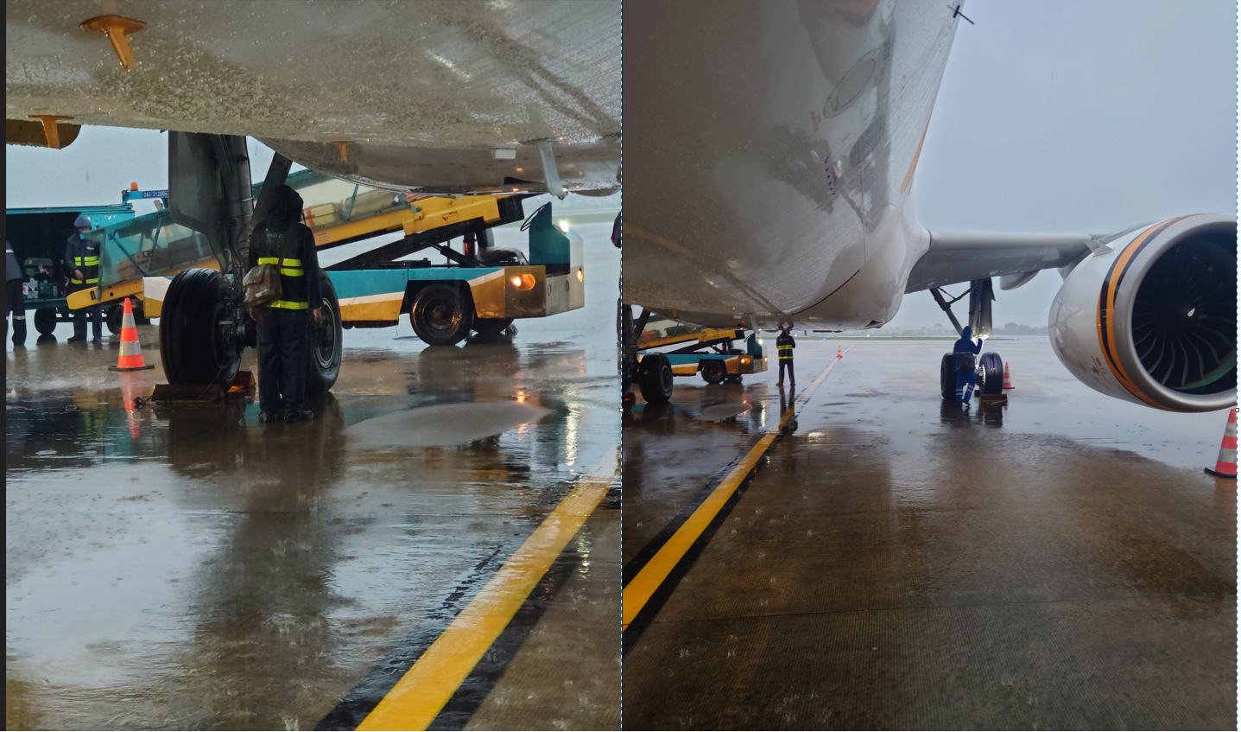

    - 機務作業
      - 機務機坪作業：
        - 2024/10/21執行IT551/IT578班次過境檢查作業。
        - 飛機維護簽放：Le XXXX Viet，人員授權證(證號41721-AMT)。
        - 檢查IT578 飛航前、後作業及組員證件、機上證照情況正常。

      - 庫房與裝備
        - 臺灣虎航未租用庫房，航材隨機FAK提供。
        - 抽查VAECO外國修理廠(CAA-RS-044)工具，均有PME管控LABEL，並於有效期限內。
      - 人員訓練紀錄及授權
        - 抽查當班VAECO簽放工程師Le XXXX Viet先生相關資訊：
          - Le XXXX Viet於台灣虎航簽放授權名冊中，並具A320簽放資格。
          - 檢查該員訓練，具備A320機型訓練，並確實完成台灣虎航授權程序訓練，相關複訓於期限前完成。
        - 相關人員授權及訓練紀錄，可於VAECO辦公室電腦查詢。
  - 長榮航空峴港站檢查：
    - 組織編制
長榮航空越南分公司峴港辦事處人員﹕峴港辦事處主任/機場辦事處站主任一員，總管峴港場站營業、運務及機坪作業，全職職員編制9人，機場辦事處編制5人(客運運務3人與機坪貨運2人)，負責與當地地勤代理聯繫與配合，監管所有地勤、運務作業，另外，峴港辦事處編制客運營業及訂位共4人。
    - 代理公司業務
      - 航務及機務代理公司：VAECO。
      - 櫃台協助托運行李、轉機行李搬運及安全：VIAGS。
      - 旅客業務及安檢代理：VIAGS / ACV。
      - 地勤業務代理公司：VIAGS/SAAM。
      - 加油作業廠商：SKYPEC。
      - 航空餐飲供應作業，餐具庫存管理：無。
      - 倉儲與貨物裝載：VIAGS。

    - 每周航班
峴港站目前客機以A321飛航(桃園-峴港/峴港-桃園)，每週飛航客機7班次。
    - 手冊文件及紀錄資料：
      - 手冊：依據長榮航空政策，手冊為電子手冊，透過外網進入公司內網查閱各項相關工作手冊。
      - 紀錄：危險物品及保安複訓紀錄保存完整。
    - 人員訓練及紀錄：
檢視新進人員訓練紀錄、人員複訓紀錄符合規範。
    - 飛航資料保管：
航空器飛航作業相關文件保管檢視情況合於要求。
    - 管理：
安全管理手冊、自我督察、緊急應變、委外代理合約及管理與監督人員之有效性 (含自我督察及緊急應變)等，符合實際作業面適切修訂。
    - 機坪作業
檢查相關加油作業，SKYPEC加油員確依長榮航空程序加油。
    - 作業裝備
檢查班機機坪作業使用之輪檔、拖車、拖桿、油車、裝載車及滅火器等狀況正常。相關照片如下：
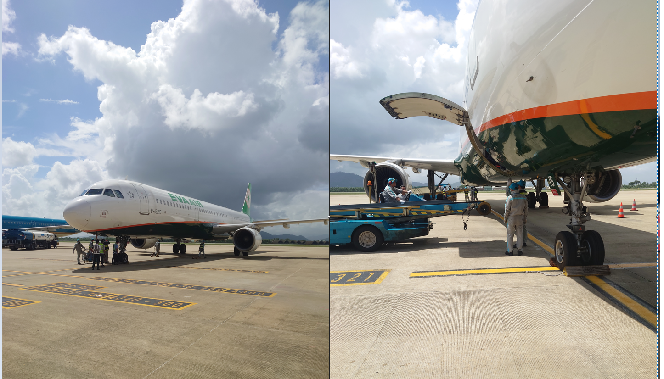

    - 機務作業
      - 機務機坪作業：
        - 2024/10/22執行BR383/BR384班次過境檢查作業。
        - 飛機維護簽放：Le XXXX Viet，人員授權證(證號41721-AMT)。
        - 檢查BR384飛航前、後作業及組員證件、機上證照情況正常。
      - 庫房與裝備
        - 雖長榮為租用庫房庫存見僅兩項，航材仍由隨機FAK提供。
        - 抽查VAECO外國修理廠(CAA-RS-044)工具，均有PME管控LABEL，並於有效期限內。
      - 人員訓練紀錄及授權
        - 抽查當班VAECO簽放工程師Le XXXX Viet相關資訊：
          - Le XXXX Viet於長榮航空簽放授權名冊中，並具A321簽放資格。
          - 檢查該員訓練，具備A321機型訓練，並確實完成長榮航空授權程序訓練，相關複訓於期限前完成。
  - 中華航空峴港站檢查：
    - 組織編制
中華航空越南分公司峴港辦事處人員﹕峴港站經理1員，總管峴港場站營業、運務及機坪作業，全職職員編制8人，機場辦事處編制7人(客運運務4人、銷售2人與管理職1人)，負責與當地地勤代理聯繫與配合，監管所有地勤、運務作業。
    - 代理公司業務
      - 航務及機務代理公司：SAAM。
      - 櫃台協助托運行李、轉機行李搬運及安全：VIAGS。
      - 旅客業務及安檢代理：VIAGS / ACV。
      - 地勤業務代理公司：VIAGS。
      - 加油作業廠商：SKYPEC。
      - 航空餐飲供應作業，餐具庫存管理：無。
      - 倉儲與貨物裝載：VIAGS。
    - 每周航班
峴港站目前客機以A321飛航(桃園-峴港/峴港-桃園)，每週飛航客機7班次。
    - 手冊文件及紀錄資料：
      - 手冊：依據中華航空政策，手冊為電子手冊，透過外網進入公司內網查閱各項相關工作手冊。
      - 紀錄：危險物品及保安複訓紀錄保存完整。
    - 人員訓練及紀錄：
檢視新進人員訓練紀錄、人員複訓紀錄符合規範。
    - 飛航資料保管：
航空器飛航作業相關文件保管檢視情況合於要求。
    - 管理：
安全管理手冊、自我督察、緊急應變、委外代理合約及管理與監督人員之有效性 (含自我督察及緊急應變)等，符合實際作業面適切修訂。
    - 機坪作業
檢查相關加油作業，SKYPEC加油員確依中華航空程序加油。
    - 作業裝備
檢查班機機坪作業使用之輪檔、拖車、拖桿、油車、裝載車及滅火器等狀況正常。
    - 機務作業
      - 機務機坪作業：
        - 2024/10/23執行CI787/CI788班次過境檢查作業。
        - 檢查CI788飛航前、後作業及組員證件、機上證照情況正常。
      - 庫房與裝備
        - 華航租用庫房存放氧氣瓶，航材仍由隨機FAK提供。
        - 抽查SAAM委外授權代理(111/FSD/045)工具，均有PME管控LABEL，並於有效期限內。相關照片如下：
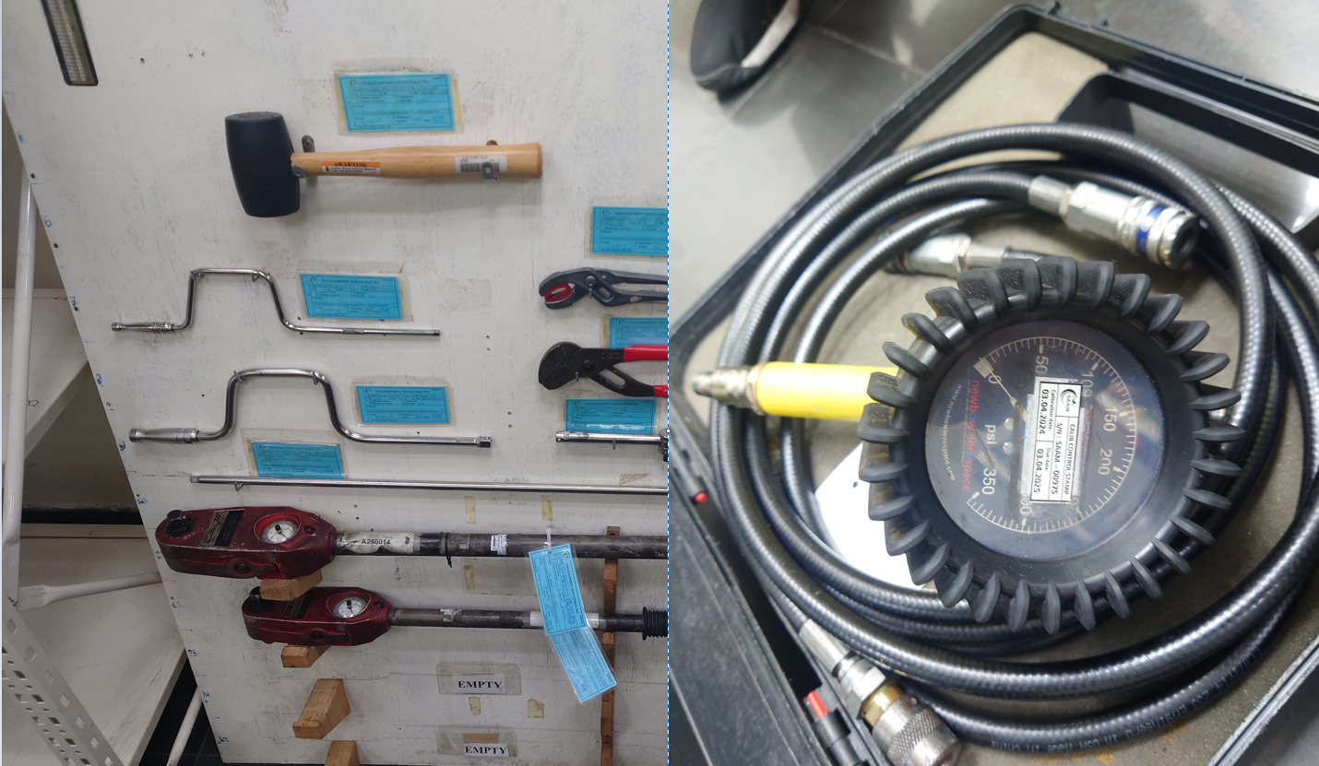

      - 人員訓練紀錄及授權
        - 抽查當班SAAM維修工程師Hoang XXXX Hien相關資訊：
          - Hoang XXXX Hien於長榮航空簽放授權名冊中，並具A321簽放資格。
          - 檢查該員訓練，具備A321機型訓練，並確實完成長榮航空授權程序訓練，相關複訓於期限前完成。
  - 星宇航空峴港站檢查：
    - 組織編制
星宇航空越南分公司峴港機場辦事處人員﹕峴港機場經理1員，總管峴港場站客貨運運務及機坪作業，全職職員編制 10 人，機場辦事處編制 10 人(客運運務 6 人、貨運運務 3 人與管理職 1 人)，負責與當地地勤代理聯繫與配合，監管所有地勤、運務作業。

    - 代理公司業務
      - 航務及機務代理公司：VAECO。
      - 櫃台協助托運行李、轉機行李搬運及安全：VIAGS。
      - 旅客業務及安檢代理：VIAGS / ACV。
      - 地勤業務代理公司：VIAGS/SAAM。
      - 加油作業廠商：SKYPEC。
      - 航空餐飲供應作業，餐具庫存管理：MASCO。
      - 倉儲與貨物裝載：VIAGS。
    - 每周航班
峴港站目前客機以A330飛航(桃園-峴港/峴港-桃園)，每週飛航客機7班次。
    - 手冊文件及紀錄資料：
      - 手冊：依據星宇航空政策，手冊為電子手冊，透過外網進入公司內網查閱各項相關工作手冊。
      - 紀錄：危險物品及保安複訓紀錄保存完整。
    - 人員訓練及紀錄：
檢視新進人員訓練紀錄、人員複訓紀錄符合規範。
    - 飛航資料保管：
航空器飛航作業相關文件保管檢視情況合於要求。
    - 管理：
安全管理手冊、自我督察、緊急應變、委外代理合約及管理與監督人員之有效性 (含自我督察及緊急應變)等，符合實際作業面適切修訂。
    - 機坪作業
檢查相關加油作業，SKYPEC加油員確依星宇航空程序加油。
    - 作業裝備
檢查班機機坪作業使用之輪檔、拖車、拖桿、油車、裝載車及滅火器等狀況正常。
    - 機務作業
      - 機務機坪作業：
        - 2024/10/24執行JX701/JX702班次過境檢查作業。
        - 檢查JX702飛航前、後作業及組員證件、機上證照情況正常。
      - 庫房與裝備
        - 星宇航空未租用庫房，航材由隨機FAK提供。
        - 抽查VAECO外國修理廠(CAA-RS-044)工具，均有PME管控LABEL，並於有效期限內。相關照片如下：
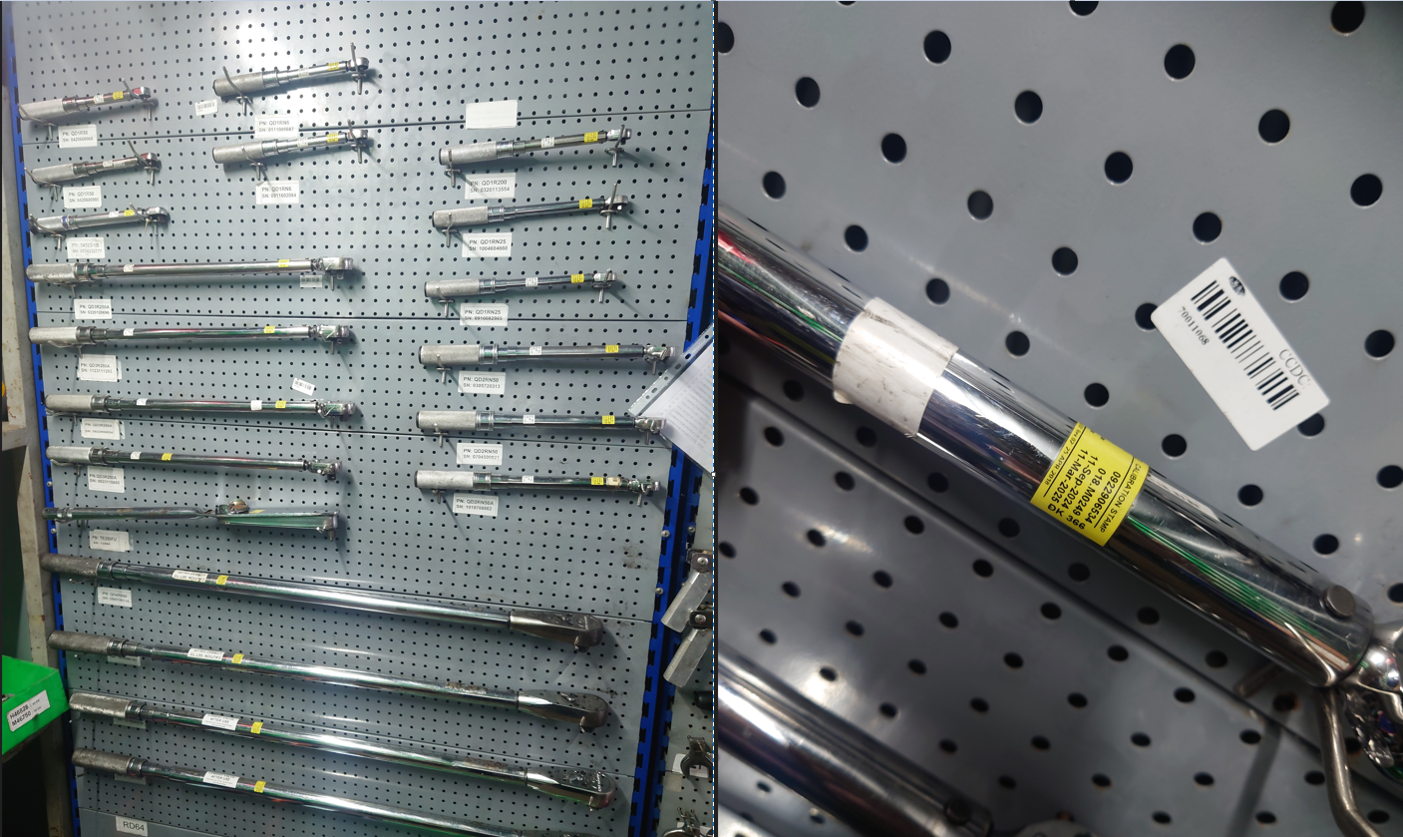

      - 人員訓練紀錄及授權
        - 抽查星宇航空隨機簽放維修工程師方OO相關資訊：
          - 方員於星宇航空簽放授權名冊中，並具備A330簽放資格。
          - 檢查該員訓練，具備A330機型訓練，並確實完成星宇航空授權程序訓練，相關複訓於期限前完成。

  - 國際線駕艙航路查核：
    - JX-701 航班 A330-941/ B-58305 桃園（TPE）-峴港（DAD）駕駛艙飛航作業查核：
      - 機組人員：
        - CA：楊OO (YANG,OO)
          - 檢定證證號：10OOO4，效期：2025/JAN/05
          - 航空英檢：L5，效期：2025/OCT/16
          - 體檢證，效期：2025/APR/30
          - 檢視飛航組員體格檢查及格證，需配戴校正眼鏡，飛航時應予使用，且有另攜帶備份之校正眼鏡一付。
          - 適職性考驗日期/效期：2024/AUG/28、2025/FEB/28
        - FO：朱OO (CHU,OOO)
          - 檢定證證號：30OO83，效期：2028/SEP/11
          - 航空英檢：L4，效期：2026/AUG/31
          - 體檢證，效期：2025/MAR/31
          - 檢視飛航組員體格檢查及格證(無限制項目)。
          - 適職性考驗日期/效期：2024/JUL/06、2025/JAN/31
      - 機型證書：
        - 註冊證書：113/JUL/09
        - 適航證書，效期：114/JUN/30
        - 無線電執照，效期：113/JUN/15
        - 維護記錄簿皆合於規範，航空器和客艙飛航記錄簿登錄及簽放均正常。

      - 飛航簽派及飛航作業：
        - 簽派作業備降場 VVTS 天氣符合要求。
        - 依據《民航法》第38條及《航空器飛航作業管理規則》第109條規定，檢查飛航應具備文書均合於規定。
        - 組員均依標準作業程序執行飛行前後檢查及飛機操控等作業。
        - 依規定執行觀察席位提示、ATC航管通話程序熟練。
        - 飛航作業檢查：
          - 對不穩定天氣與應變程序良好。
          - ATIS程序正常。
          - 天氣監管與確認執行情況正常。
          - 油量監管與CFP核對符於要求。
        - 下降與進場計畫良好，落地與地面滑行操作正常。
        - 組員之座艙資源管理，合作良好。
      - 檢查意見：
本次駕駛艙航路檢查一切正常。
    - IT-552 航班 A320 /B-50023 峴港（DAD）-桃園（TPE）駕駛艙飛航作業查核：
      - 機組人員：
        - CA：HIEW, OOO OOONG
          - 檢定證證號：1OOOO4，效期：118/MAR/31
          - 航空英檢：L6，效期：Perpetual
          - 體檢證，效期：114/MAR/31
          - 檢視飛航組員體格檢查及格證，需配戴校正眼鏡，飛航時應予使用，且有另攜帶備份之校正眼鏡一付。
          - 適職性考驗日期/效期：113/JUL/18、114/JAN/31
        - FO：SONG OOOOO
          - 檢定證證號：50OOO8，效期：115/NOV/08
          - 航空英檢：L5，效期：118/DEC/03
          - 體檢證，效期：114/MAY/31
          - 檢視飛航組員體格檢查及格證，需配戴校正眼鏡，飛航時應予使用，且有另攜帶備份之校正眼鏡一付。
          - 適職性考驗日期/效期：113/JUN/17、113/DEC/31
      - 機型證書：
        - 註冊證書：111/MAR/31
        - 適航證書，效期：114/MAR/31
        - 無線電執照，效期：116/MAR/30
        - 維護記錄簿皆合於規範，航空器和客艙飛航記錄簿登錄及簽放均正常。
      - 飛航簽派及飛航作業：
        - 簽派作業備降場 RCKH 天氣符合要求。
        - 依據《民航法》第38條及《航空器飛航作業管理規則》第109條規定，檢查飛航應具備文書均合於規定。
        - 組員均依標準作業程序執行飛行前後檢查及飛機操控等作業。
        - 依規定執行觀察席位提示、ATC航管通話程序熟練。
        - 飛航作業檢查：
          - 對不穩定天氣與應變程序良好。
          - ATIS程序正常。
          - 天氣監管與確認執行情況正常。
          - 油量監管與CFP核對符於要求。
        - 下降與進場計畫良好，落地與地面滑行操作正常。
        - 組員之座艙資源管理，合作良好。
      - 本次駕駛艙航路檢查一切正常。
  - 國際線客艙航查：
    - 執行星宇航空JX-701桃園-越南峴港客艙航路查核:
      - 本班次由B-58305飛航，檢查內部情況，檢查正常。
      - 檢查該機載緊急裝備情況正常。
      - 本班次配置13名空服員，觀察引導乘客隨身行李放置符合規定。
      - 客艙之安全提示與PED之使用、緊急出口乘客安全簡報執行落實。
      - 航程中各項燈號警示、廣播資訊明確清晰。
      - 本次檢查情況正常。
    - 執行IT-552越南峴港-桃園客艙航路查核:
      - 本班次由B-50023飛航，檢查內部情況，檢查正常。
      - 檢查該機載緊急裝備情況正常。
      - 本班次配置4名空服員，觀察引導乘客隨身行李放置符合規定。
      - 客艙之安全提示與PED之使用、緊急出口乘客安全簡報執行落實。
      - 航程中各項燈號警示、廣播資訊明確清晰。
      - 本次檢查情況正常。

- 心得與建議：
  - 本次對長榮航空及中華航空實施峴港國際機場(DAD)外站場站作業及設施檢查，確認兩公司峴港站作業，在人員、手冊與各項委外作業標準，均符合民用航空法飛安監理的要求。
  - 本次檢查發現，目前為後疫情時代，旅遊人數逐年攀升，各代理公司不論人力或熟練度，也開始逐漸掌握各個作業環境，但是仍需擔心，各家航空公司都有預畫增班考量，人力負擔或加派人力是接下來的挑戰，已請虎航、長榮、華航及星宇航空監督人員加強注意。

